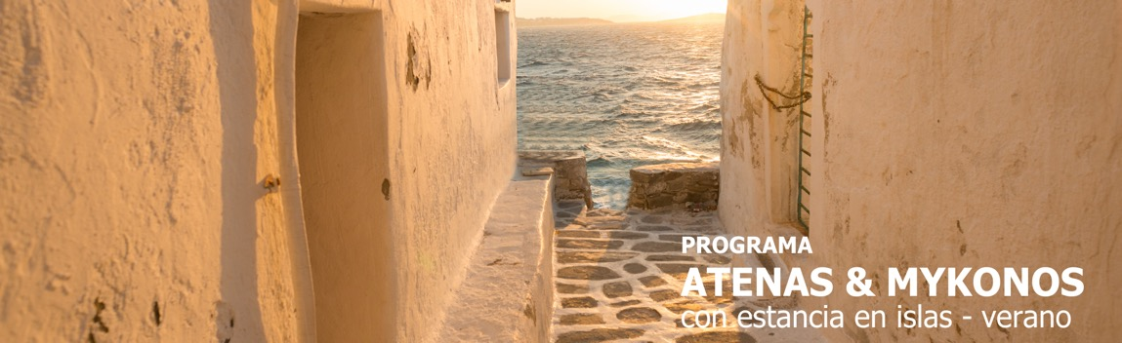
7 días / 6 noches 2026
Programa verano.

SALIDAS 2026:

DIARIAS (depende de la operación de los barcos de línea regular & en abril de la apertura de los hoteles en las islas).

ATENAS - MYKONOS

INCLUYE

- 3 noches en Atenas en alojamiento y desayuno.
- 3 noches en Mykonos en alojamiento y desayuno.
- Visita de la ciudad de Atenas & Museo Nuevo, en tour regular, con guía hispana y entradas incluidas.
- Traslados privados en Atenas aeropuerto/hotel/puerto/hotel/aeropuerto (el de llegada con asistencia) para todas las categorías.
- Traslados compartidos en Mykonos puerto/hotel/puerto
- Tiquetes de barco ferry, Atenas (Pireo)/Mykonos/Atenas (Pireo) en asientos numerados.

NO INCLUYE

- Tiquetes aéreos internacionales.
- Suplemento para tramos – valores aprox. por persona en euros:
- Hydrofoil Atenas a Mykonos: 40 euros
- Aéreo Atenas a Mykonos: 200 euros.
- Bebidas o extras.
- Actividades no descritas.
- Gastos personales y extras no mencionados en el itinerario.
- Tarjeta de asistencia médica.
- Fee Bancario.

TARIFAS EN DOLARES AMERICANOS POR PERSONA

FECHAS 2026 | CATEGORÍAS
FECHAS 2026 | BRONCE  (valor por persona) |  |  | PLATA  (valor por persona) |  |  | ORO  (valor por persona)
FECHAS 2026 | doble | triple | sencilla | doble | triple | sencilla | doble | triple | sencilla
01 - 21 de mayo | 1328 | 1209 | 2219 | 1619 | 1419 | 2801 | 2068 | 1687 | 3698
22 de mayo al 12 de junio | 1478 | 1290 | 2496 | 1716 | 1484 | 2994 | 2220 | 1770 | 4002
13 de junio al 19 de julio | 1533 | 1345 | 2629 | 1938 | 1631 | 3438 | 2608 | 2047 | 4778
20 de julio al 04 de septiembre | 1677 | 1441 | 2917 | 1938 | 1631 | 3438 | 2608 | 2047 | 4778
05 al 20 de septiembre | 1533 | 1345 | 2629 | 1885 | 1596 | 3332 | 2275 | 1807 | 4113
21 de septiembre al 31 de octubre | 1478 | 1290 | 2518 | 1799 | 1521 | 3161 | 2192 | 1751 | 3947

ITINERARIO

DÍA 1 – ATENAS

Llegada al aeropuerto, asistencia y traslado al hotel. Alojamiento.

DÍA 2 – ATENAS

Desayuno. Salida para realizar la visita de la ciudad de Atenas & Museo Nuevo. Kalimármaro, El Arco de Adriano, Parlamento, monumento del Soldado Desconocido y el tradicional Cambio de Guardia, en la Plaza de la Constitución-Plaza Syntagma. Plaza de la Concordia-Plaza Omonia. Acrópolis; Los Propileos, el templo Jónico de Atenea Nike, el Erection, Partenón. Tarde libre.

DÍA 3 – ATENAS – MYKONOS

Salida hacia el puerto del Pireo para tomar el barco de línea regular hacia Mykonos. Llegada a Mykonos y traslado al hotel. Alojamiento.

DÍAS 4 & 5 – MYKONOS

Estancia en la isla de Mykonos.

DÍA 6 – MYKONOS – ATENAS

A la hora convenida traslado al puerto de Mykonos con destino a Atenas. Llegada y traslado al hotel. Alojamiento.

DÍA 7 – ATENAS

Traslado de salida hacia el aeropuerto.

Fin de nuestros servicios.

TARIFAS SUJETAS A DISPONIBILIDAD Y CAMBIOS SIN PREVIO AVISO.

